麦当劳用户感知与细分人群报告
- 项目介绍
  - 项目背景
随着快餐行业竞争持续加剧，麦当劳在用户运营与营销上面临三大核心挑战：
（1）品牌认知固化与价值感知错位
消费者对快餐普遍存在“高热量、不健康”的刻板印象；同时，部分客群认为麦当劳性价比不足。品牌在“健康”与“实惠”两个维度上均面临认知挑战，亟需通过数据明确：哪些感知因素真正影响用户喜爱度，哪些只是次要因素。
（2）客群需求高度分化
不同年龄段消费者对麦当劳的感知存在显著差异——年轻群体更注重口味与体验，而中年群体则更关注健康与营养。这种需求分化要求品牌必须摆脱“一刀切”的营销模式，转向基于人群特征的差异化沟通。
（3）营销资源有限与精准投放诉求
在预算受限的背景下，如何将有限的营销资源精准分配给不同细分客群，实现“千人千面”的差异化沟通，成为提升转化率与用户忠诚度的关键。
  - 项目目标
基于上述背景，本项目希望回答三个具体的业务问题：
- 归因问题：哪些感知因素最影响用户对麦当劳的喜爱程度？
- 分群问题：用户可以分成哪几类？每类人群的核心特征是什么？
- 策略问题：针对不同人群，营销资源应如何差异化分配？
  - 项目成果
- 清洗1453份问卷，构建11个二元感知变量+有序光顾频率变量，完成标准化；
- 用Spearman相关识别喜爱度驱动因素，发现口味（r=0.692）>健康（r=0.296）>便捷（r=0.316）；
- 通过PCA降维（前5个主成分累计方差贡献率71%）与K-Means聚类，将用户划分为5类核心群体，其中“健康顾虑型”占29.7%、“忠实顾客型”占15.2%；
- 输出5类人群差异化策略，按“体量×转化潜力×可操作性”排序，优先转化健康顾虑型。
工具与技术栈：Python、Pandas、Matplotlib、Seaborn、Scikit-learn（PCA、KMeans）
- 数据与方法
  - 数据来源与样本
数据来源：Kaggle-McDonald'sMarketSegmentationDataset
样本总量：1453份有效问卷
样本说明：样本性别分布均衡（女788人、男665人），年龄跨度18—71岁且分布均匀，无显著样本偏倚，为归因分析与用户分群提供稳健基础。
数据说明：
表 1核心字段说明
字段 | 类型 | 说明
11个感知变量（yummy、convenient、spicy、fattening、greasy、fast、cheap、tasty、expensive、healthy、disgusting） | 二元  （Yes/No） | 用户对麦当劳各维度的感知评价
Like | 整数  （-5~+5） | 对麦当劳的整体喜爱度
Age/Gender | 数值/类别 | 受访者年龄与性别
VisitFrequency | 有序类别 | 光顾频率（Never~Morethanonceaweek）
  - 数据预处理：做什么与为什么
表 2数据预处理操作与理由
操作 | 做法 | 为什么
数据检查 | 确认无缺失值、重复值、异常值 | 保证建模输入干净，避免结果偏倚
Like字段清洗 | 从“Iloveit!+5”等文本中提取数值并映射为like_int | 文本无法直接参与相关分析与聚类建模
感知变量二元化 | 11个Yes/No变量转为0/1（_bin） | 相关分析与基于距离的聚类需要数值化输入
光顾频率有序编码 | VisitFrequency映射为0—5的freq_code | 保留“从不光顾→每周多次”的顺序信息，无序编码会破坏序关系
标准化 | StandardScaler标准化全部数值特征 | K-Means基于欧氏距离，量纲不同会使聚类结果向取值大的变量偏斜
  - 分析方法与选择理由
表 3方法选择
方法 | 用途 | 选择理由
Spearman相关 | 量化各感知变量与喜爱度的关联强度 | 感知变量为二元/有序且非正态，秩相关不依赖正态假设，更稳健
PCA降维 | 消除11个感知变量间的共线性 | 前5个主成分累计方差贡献率达71%，降维同时保留主要信息（图 1图1）
K-Means聚类 | 用户分群 | 样本量大、特征已连续化，K-Means计算高效且结果可解释，适合营销分群
K值确定：综合肘部法则（K=5后SSE下降趋缓）与轮廓系数（K=5为0.315，处于较高水平；K=7最高但人群过细碎），并考虑业务可解释性，最终选择K=5。
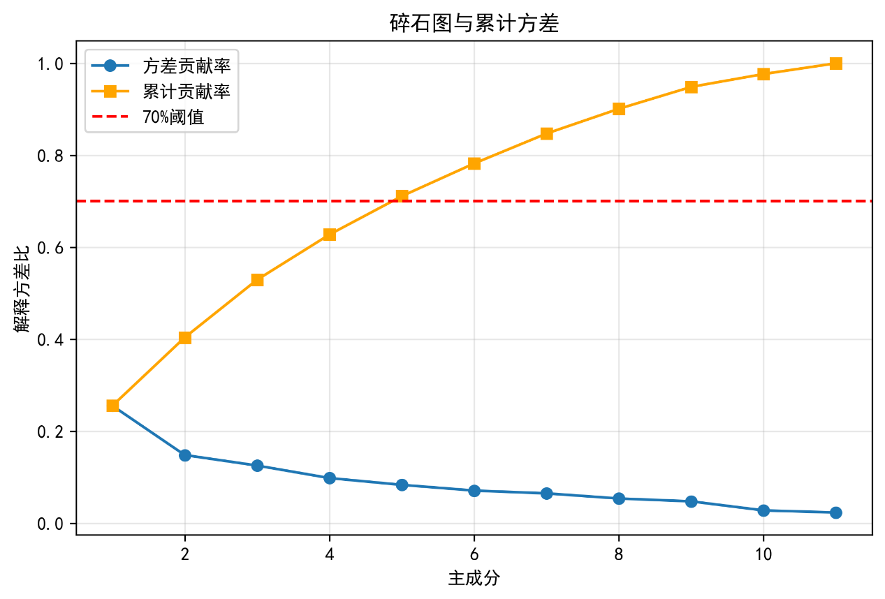1
图 1 PCA碎石图与累计贡献率
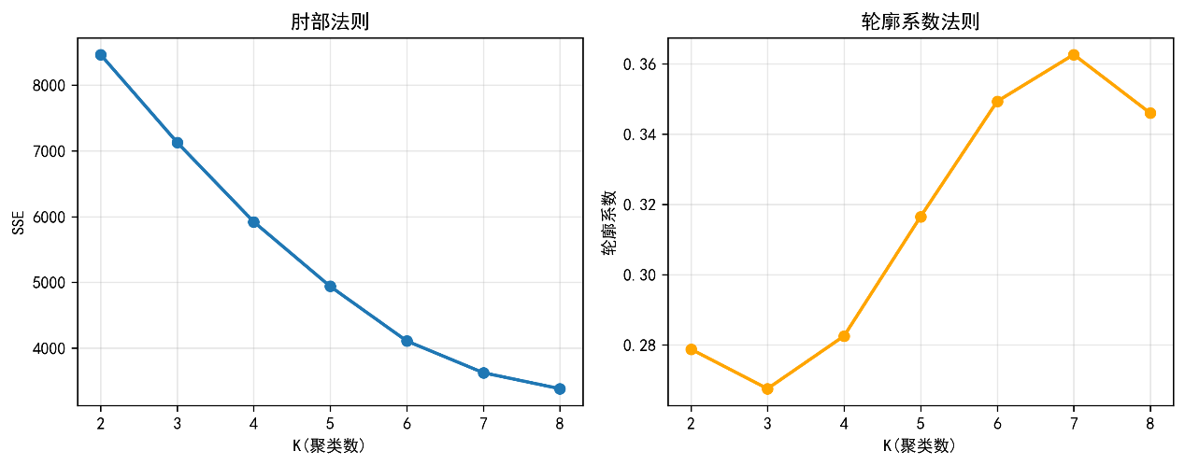
图 22肘部法则与轮廓系数
- 关键发现
核心结论：复购频次偏低，提升喜爱度是驱动复购的核心抓手；而喜爱度的第一驱动因素是口味，第二是健康，便捷/实惠仅是加分项。因此，营销资源应优先投入“口味沟通”，其次“健康形象修复”，最后才是“便捷/价格促销”。同时，不同用户在这些维度上的感知组合差异显著，可进一步分为5类人群，为差异化策略提供依据。
  - 现状洞察：复购频次偏低，提升喜爱度是驱动复购的核心抓手
整体光顾频率中位数落在“每三个月一次”至“每月一次”之间，高频用户（每周一次及以上）占比低，复购提升空间大。年轻群体（≤30岁）光顾频率最高，是基本盘，但内部口味分化较大。
更重要的是，喜爱度与光顾频率显著正相关：从低喜爱组到高喜爱组，光顾频率呈现明显递增趋势。这说明提升喜爱度是驱动复购的核心抓手，要提升复购，先要搞清楚“什么在影响喜爱度”。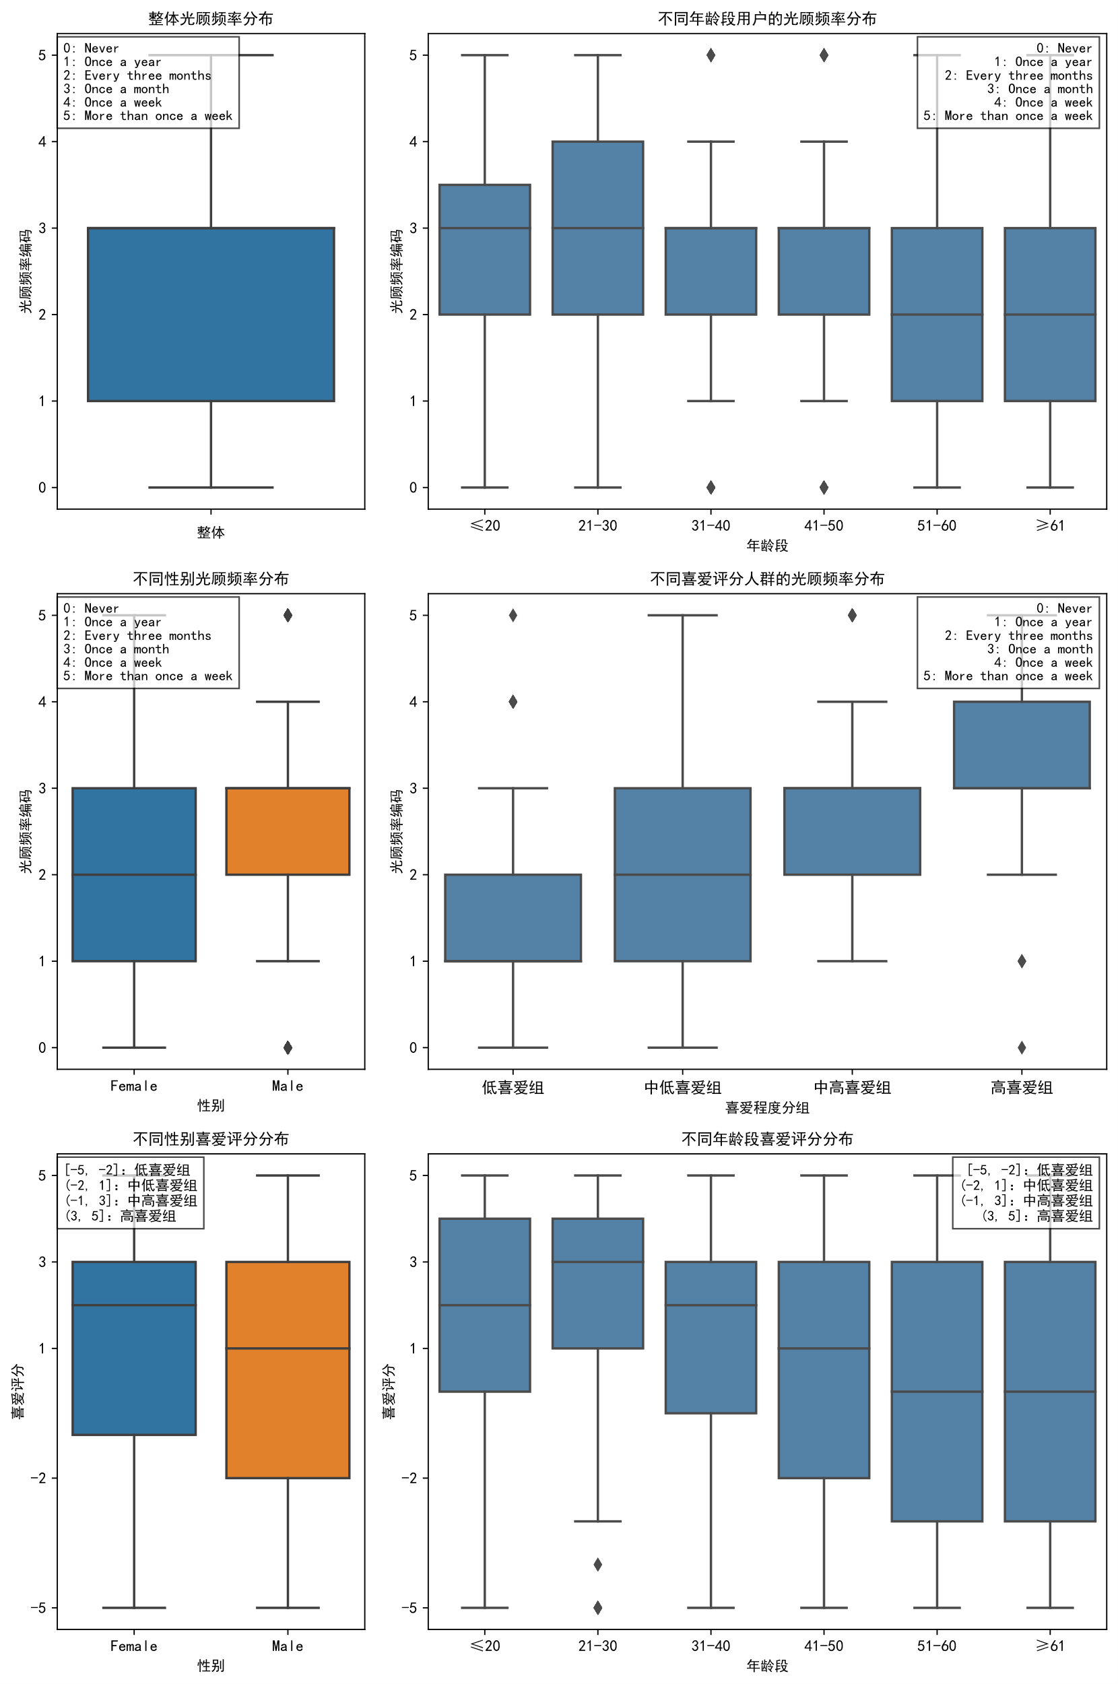
图 3光顾频率差异分析
  - 三组驱动因素：口味>健康>便捷
将11个感知变量按业务属性分为“口味组”“健康组”“生活便捷组”，Spearman相关分析显示：
（1）口味组：第一驱动因素，强相关
1. yummy（0.692）与tasty（0.628）与喜爱度呈强正相关，位列全部变量前两位。相关系数0.6以上属于强相关，意味着“觉得好吃”的用户，喜爱度显著更高。
2. disgusting（-0.530）呈强负相关，greasy（-0.253）呈中度负相关。一旦用户产生“难吃”或“油腻”感知，喜爱度会被明显拉低。
3. spicy（-0.013，p值不显著），说明“辣不辣”不影响整体喜好，品牌无需在辣度上过度纠结。
（2）健康组：第二因素，强度中等
1. healthy（0.296）正相关，认为产品健康的用户，喜爱度更高。
2. fattening（-0.174）负相关，感知产品容易发胖的用户，喜爱评价会小幅下降。
（3）便捷组：加分项，不是决定项
1. convenient（0.316）、fast（0.160）、cheap（0.147）呈弱正相关。
2. expensive（-0.126）呈弱负相关。
三组对比：
表 4三组感知变量对喜爱程度的影响对比
感知组 | 代表变量 | 相关系数绝对值 | 影响强度
口味组 | yummy、tasty、disgusting | 0.692、0.628、0.530 | 最强
健康组 | healthy、fattening | 0.296、0.174 | 中等
便捷组 | convenient、fast、cheap | 0.316、0.160、0.147 | 最弱
整体结论：营销资源应按“口味>健康>便捷/价格”的顺序配置。口味是麦当劳最核心的护城河，应始终主打“美味、好吃”，同时警惕“油腻、难吃”的负面口碑；健康属性可通过轻食产品线改善，但不宜本末倒置；便捷/实惠能小幅提升好感，但产品不好吃，再便宜、再快也留不住用户。
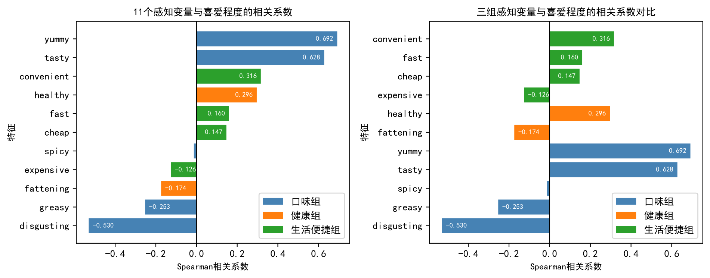
图 4感知变量与喜爱度的Spearman相关系数
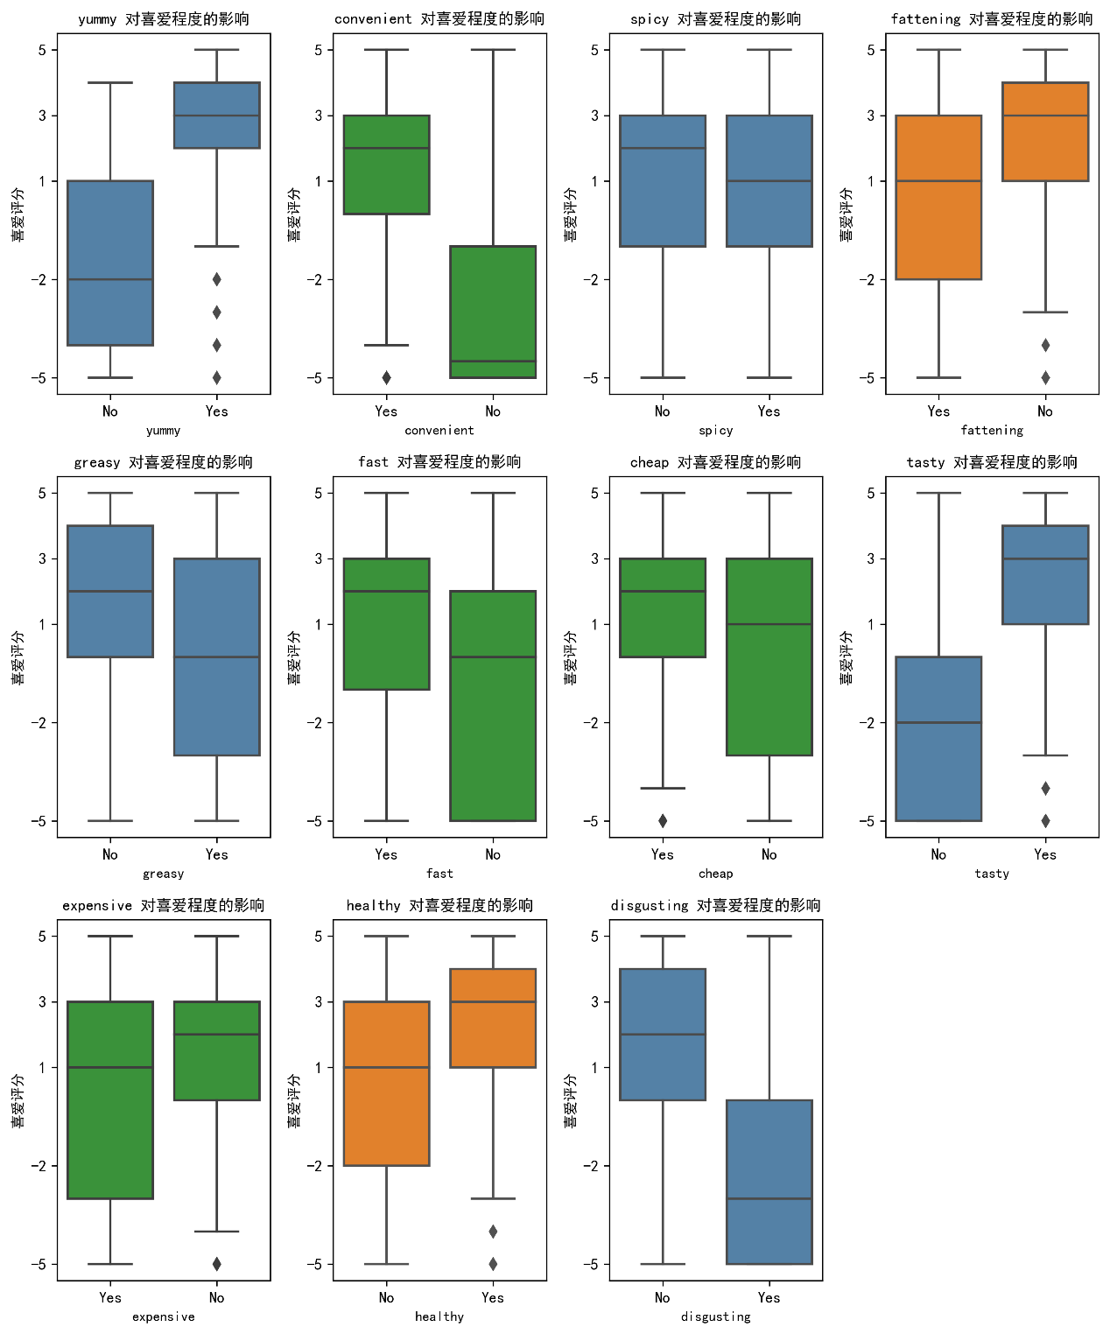
图 5二元感知分组下的喜爱度分布验证（Yes/No组箱线图）
  - 发现四：用户可分成5类，Cluster4体量最大、Cluster2价值最高
既然不同用户在上述维度上的感知组合不同，那么“一刀切”的营销必然低效。以PCA前5个主成分（累计方差贡献率71%）为输入执行K-Means（K=5），得到5类差异显著的人群：
Cluster4（健康顾虑型）：占比29.7%，人数最多（431人），平均喜爱度2.21，认可口味与实惠，但顾虑健康（healthy仅0.09）。转化潜力最高。
Cluster2（忠实顾客型）：占比15.2%，平均喜爱度最高（2.93），全面认可口味、健康与便捷，是品牌核心资产。
Cluster0（价格顾虑型）：占比24.1%，认可口味与便利，但认为价格贵（expensive0.92），属于“有需求但被价格门槛抑制”的群体。
Cluster1（被动消费型）：占比19.3%，认可快速与便利，但否认美味（yummy0.01），平均喜爱度-1.84，属于低粘性被动消费者。
Cluster3（流失型）：占比11.7%，全面负面（disgusting0.83、expensive0.87），几乎不光顾，属于高危流失群体。
业务含义：5类人群的感知结构差异显著，说明营销必须从“广撒网”转向“精准触达”。第4节将详细刻画每类人群画像，第5节给出按优先级排序的差异化策略。
- 用户画像与分群
  - 分群结果总览
5个簇在PCA平面上分离度较好，聚类结果数学上合理且可区分（图 6图6）；各簇感知结构差异显著（图 7图7）。
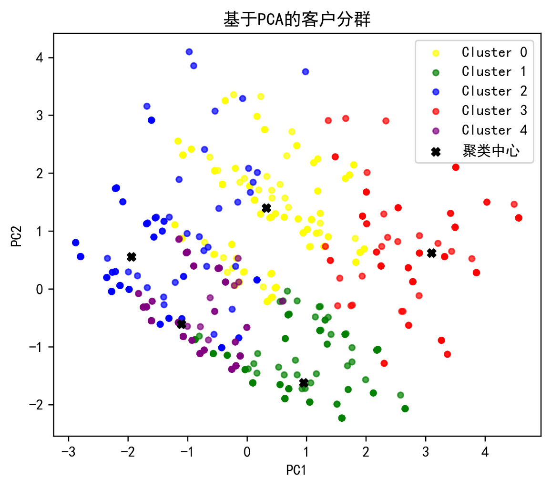
图 6基于PCA前两个主成分的聚类散点图6
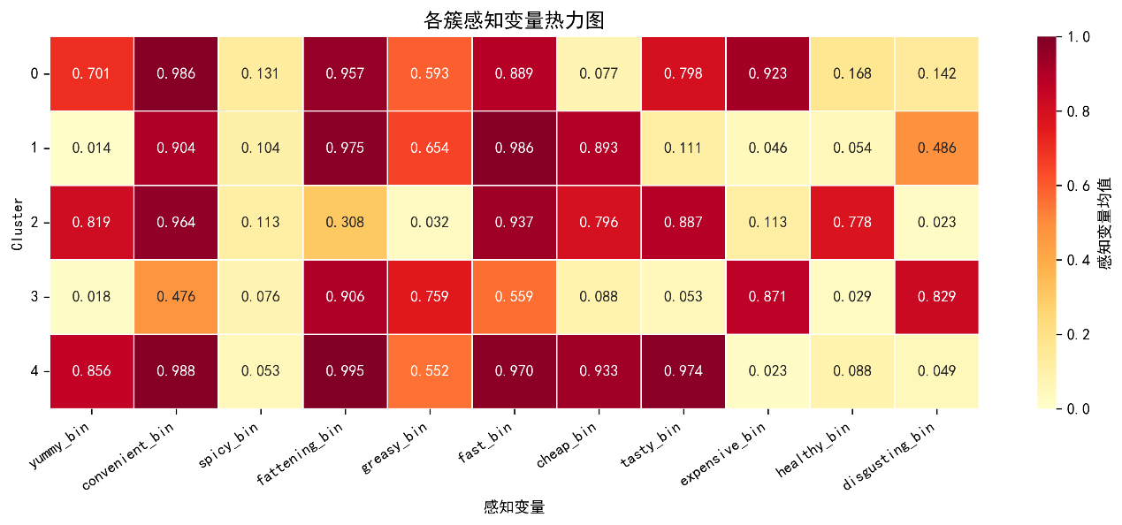
图 7各簇感知特征热力图
  - 五类人群画像
表 5用户分群画像
Cluster | 人群命名 | 人数 | 占比 | 平均年龄 | 平均喜爱度 | 性别构成（男/女） | 核心感知特征
0 | 价格顾虑型 | 351 | 24.1% | 41.9 | 1.55 | 51.0%/49.0% | 认可便捷(0.99)、口味(0.80)；认为昂贵(0.92)
1 | 被动消费型 | 280 | 19.3% | 49.2 | -1.84 | 42.9%/57.1% | 认可快速(0.99)、便利(0.90)；否认美味(0.01)
2 | 忠实顾客型 | 221 | 15.2% | 49.0 | 2.93 | 43.0%/57.0% | 全面认可：好吃(0.89)、健康(0.78)
3 | 流失型 | 170 | 11.7% | 46.9 | -3.20 | 57.1%/42.9% | 全面负面：难吃(0.83)、昂贵(0.87)
4 | 健康顾虑型 | 431 | 29.7% | 40.7 | 2.31 | 40.4%/59.6% | 认可口味(0.97)、实惠(0.93)；顾虑健康(0.09)
  - 人群-特征-优先级对照
表 6人群-特征对照
人群 | 核心特征 | 光顾频率 | 业务定性
价格顾虑型（C0） | 认可口味与便利，认为价格贵 | 每月一次为主的中频稳定客群 | 有需求但被价格门槛抑制
被动消费型（C1） | 认可便利与价格，不认可口味 | 一年/三月一次的低频客群 | 低粘性，出现替代选择极易流失
忠实顾客型（C2） | 全面认可品牌 | 每月/每周多次的高频客群 | 品牌核心资产，复购与口碑来源
流失型（C3） | 全面负面评价 | 几乎不光顾 | 高危流失，品牌口碑风险点
健康顾虑型（C4） | 认可口味与性价比，顾虑健康 | 季度/月度/每周分布均衡 | 体量最大的高潜力转化客群
优先级排序逻辑：体量×转化潜力×可操作性。预算有限时，优先打“体量大、转化路径短、动作可落地”的人群；高价值人群要守住；低价值或高流失人群用低成本动作覆盖。
表 7优先级参考指标说明
维度 | 含义
体量 | 该人群占总用户比例
转化潜力 | 喜爱度是否为正、转化路径是否短
可操作性 | 是否能用现有产品/渠道快速落地
据此排序：
表 8人群-优先级排序表
优先级 | 人群 | 占比 | 判断理由
P0 | Cluster4健康顾虑型 | 29.7% | 体量最大、喜爱度为正、转化路径短（只需消除健康顾虑）
P0 | Cluster2忠实顾客型 | 15.2% | 价值最高、喜爱度最高，是必须守住的核心资产
P1 | Cluster0价格顾虑型 | 24.1% | 体量大、喜爱度为正、价格门槛可通过促销解决
P2 | Cluster1被动消费型 | 19.3% | 喜爱度为负、口味认知扭转难度大，需持续投入
P2 | Cluster3流失型 | 11.7% | 全面负面、几乎不光顾，挽回成本高，不宜投入过多
- 策略建议
核心结论：营销资源应按“口味>健康>便捷/价格”的顺序配置，优先打“体量大、转化路径短”的人群。
  - P0：Cluster4健康顾虑型（29.7%）
核心目标：消除“不健康”顾虑，将其转化为下一批“忠实顾客型”。
关键动作：
- 产品线：推出“轻负担”系列（低脂、低卡、高蛋白套餐），菜单标注卡路里与营养成分。
- 营销沟通：传播主题“想吃麦当劳，也可以吃得轻一点”，投放健身、轻食、白领生活方式类KOL。
- 渠道触点：App/小程序根据历史订单推送轻负担套餐，外卖平台增加“健康轻食”分类曝光。
衡量指标：
- 核心：轻负担系列销量占比、该人群月均到店频次
- 辅助：App内轻负担套餐点击率、转化率、复购率
- 目标：6个月内该人群月均到店频次提升10%–15%
风险提示：不能因强调健康而弱化口味优势；健康沟通要真实，避免夸大引发信任危机。
  - P0：Cluster2忠实顾客型（15.2%）
核心目标：守住核心资产，提升复购与客单价，转化为品牌口碑传播者。
关键动作：
- 会员体系：设立“忠实会员”等级，提供积分加速、生日礼遇、新品优先试吃。
- 新品优先体验：新品上市前邀请该人群试吃、参与口味投票，并反馈“你的意见被采纳”。
- 口碑传播：设立“推荐有礼”，鼓励社交平台分享，邀请高活跃用户参与线下品鉴会。
衡量指标：
- 核心：该人群月均到店频次、客单价、留存率、推荐率
- 辅助：会员积分使用率、新品试吃参与率、KOC内容产出量
- 目标：6个月内月均到店频次提升15%–20%，推荐率提升10%
风险提示：避免过度打扰与会员权益“通胀”；新品试吃要保证质量。
  - P1：Cluster0价格顾虑型（24.1%）
核心目标：降低价格门槛，提升到店频率。
关键动作：
- 价格促销：1+1随心配、工作日午餐特惠、App发放满减券/第二份半价券。
- 套餐组合：推出“超值套餐”（主食+小食+饮料），价格明显低于单点。
- 沟通重点：传播主题“花得少，吃得好”，用“省X元”“比单点便宜X%”等具体数字增强感知。
衡量指标：
- 核心：该人群月均到店频次、优惠券使用率、套餐销量
- 辅助：客单价、毛利率、价格敏感度调研
- 目标：6个月内月均到店频次提升15%–20%，优惠券核销率提升10%
风险提示：过度促销会损害品牌价值；避免吸引“只买促销品”的低质量用户。
  - P2：Cluster1被动消费型（19.3%）
核心目标：扭转口味负面认知，从“被动消费”转化为“主动选择”。
关键动作：
- 口味重塑：营销主打“美味、口感”，推出限定口味新品。
- KOL种草：在抖音、小红书投放美食博主、探店博主内容。
- 试吃活动：在门店、写字楼、商圈发放免费试吃小样，沟通主题“你可能误会麦当劳了”。
衡量指标：
- 核心：该人群月均到店频次、喜爱度变化、新品试吃转化率
- 目标：6个月内月均到店频次提升10%，喜爱度由负转正
- 风险提示：口味扭转难度大，需持续投入；试吃产品要保证口味，否则会加深负面认知。
  - P2：Cluster3流失型（11.7%）
核心目标：低成本唤醒5%–10%的流失用户，观察反馈，判断是否值得继续投入。
关键动作：
- 大额优惠券：通过短信/App推送大额优惠券，降低尝试门槛。
- 免费小食试吃：凭券到店免费领取小食，重建接触点。
- 沟通主题：“我们变了，来试试。”
衡量指标：
- 核心：优惠券核销率、回店率、喜爱度变化
- 目标：低成本唤醒5%–10%的流失用户
风险提示：该人群负面情绪强，挽回成本高，不宜投入过多资源；若效果差，可将资源转向高潜力人群。
  - 策略执行的整体节奏建议

第一阶段（1–2个月）：快速见效
- 重点打Cluster0价格顾虑型：优惠券、1+1随心配、工作日午餐特惠。
- 同步启动Cluster4健康顾虑型的轻负担产品测试。
目标：快速提升到店频次，验证价格与健康策略效果。

第二阶段（3–4个月）：高价值维护
- 重点打Cluster2忠实顾客型：会员积分、新品试吃、生日礼遇。
- 扩大Cluster4轻负担系列，增加KOL投放。
目标：提升核心用户复购与客单价。

第三阶段（5–6个月）：认知扭转与低成本唤醒
- 重点打Cluster1被动消费型：KOL种草、限定口味、试吃。
- 对Cluster3流失型进行低频唤醒。
目标：扭转认知，降低流失率，观察长期效果。
  - 策略落地的组织保障建议
数据支持：建立用户分群标签，在CRM/App中实现人群定向。
产品支持：轻负担系列需要研发、供应链、门店配合。
营销支持：KOL投放、社媒内容、优惠券系统需提前准备。
门店支持：员工培训、物料摆放、点餐屏更新。
效果追踪：按周/月追踪核心指标，及时调整策略。
  - 策略验证思路
本报告的策略建议基于问卷数据推断，尚未经过实验验证。后续可设计以下验证方案：
- A/B测试：对Cluster4随机分组，一组推送轻负担套餐，一组推送常规套餐，对比4周内到店频次与客单价。
- 对照组设计：对Cluster3流失型，随机选择一半发送大额优惠券，另一半不发送，对比回店率。
- 长期追踪：按月追踪各人群喜爱度、光顾频率、客单价变化，验证策略是否带来持续提升。

